Piątek 17.04.2020r

1. Zagraj i sprawdź swoja wiedzę na temat wiejskiego podwórka.
https://view.genial.ly/5e7b88dea432900da3bdddb2/presentation-co-wiemy-o-wiejskim-podworku?fbclid=IwAR2qAwbS-FS7Lv66kE6B_XRn6x8SJiciGvFMbDf7MJsHt4zabXCtslZh7oo
2. „ Matematyka w zagrodzie” – będą potrzebne nakrętki lub guzki mogą być też klocki . Posłuchaj i ułóż nakrętki/guziki/klocki zgodnie z treścią zadań i przelicz je:
-W gospodarstwie pani Marysi są: 2 krowy, 3 kozy i 1 koń. Ile pani Marysia ma zwierząt?
- Na słońcu wygrzewają się 2 koty i 3 pieski. Ile zwierząt wygrzewa się na słońcu?
- Po podwórku chodzi 1 krowa, 2 konie, 4 pieski i 1 kot. Ile zwierząt jest na podwórku?
3. „ Tyle kroków” – zabawa słuchowo-ruchowa.
Rodzic wypowiada nazwy zwierząt: krowa, kot, kura, indyk, koń, owca, a dziecko dzieli je na głoski lub sylaby i wykonuje tyle kroków do przodu, ile głosek/sylab jest w danym słowie.

4. Powiedz jakie zwierzęta widzisz na ilustracji i policz je.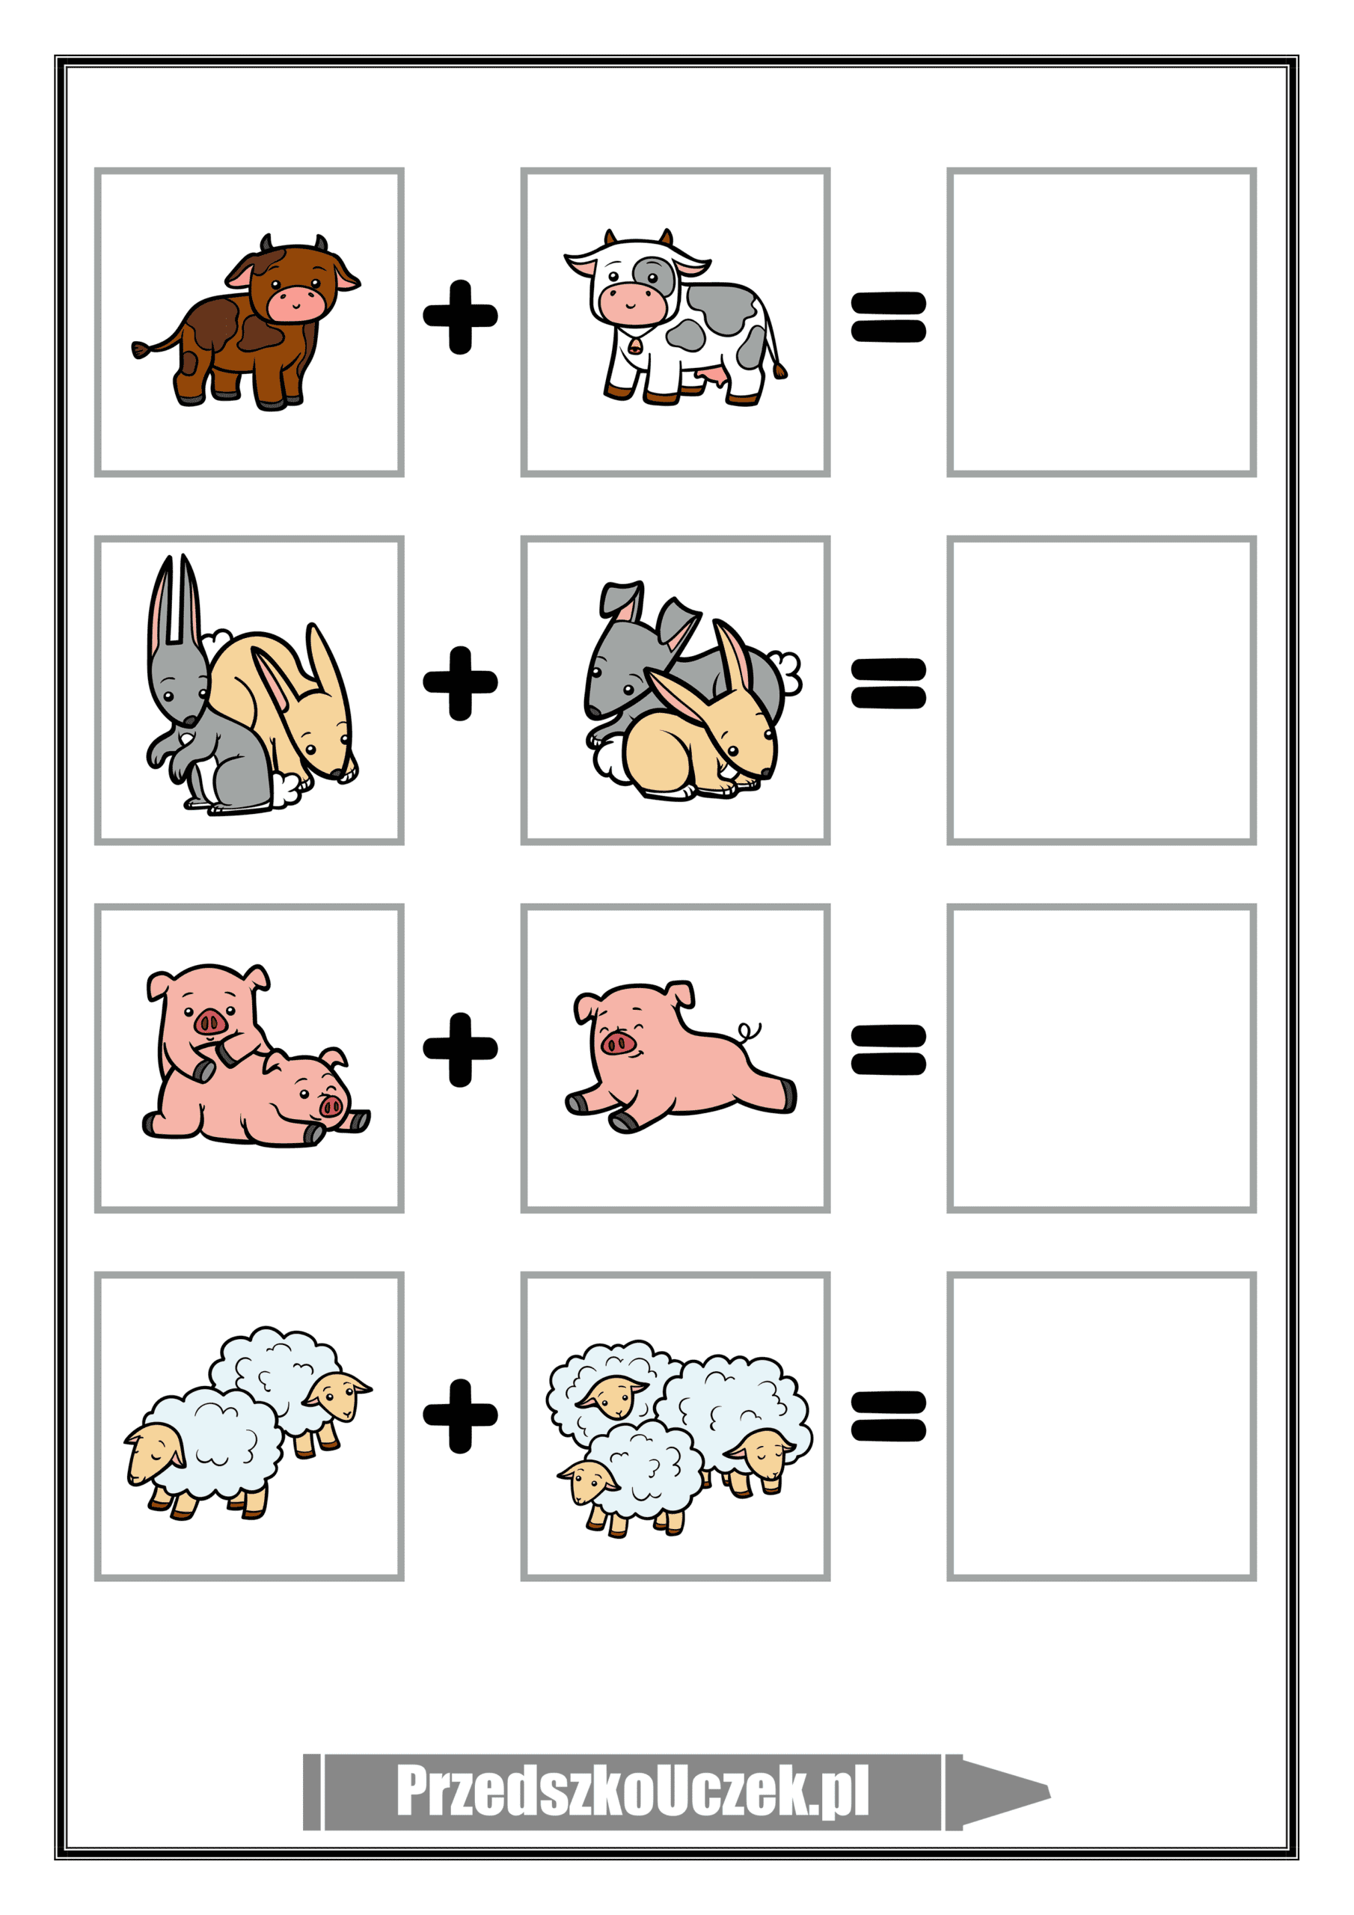

5. Zagraj na pianinku.
https://spritted.com/pl/gry/piano-online-farm-animals

6. Karta pracy: B: str. 68, 69

